

“Faros amarillos”: taller de escritura creativa

Después de la lectura y comentario de “Faros amarillos”, de Karin Weinreich (disponible en Currículum en Línea), crea otro microcuento siguiendo el mismo modelo: como en el texto que has leído, las acciones de tu relato no las protagonizará una “persona”, sino una prenda de vestir personificada.
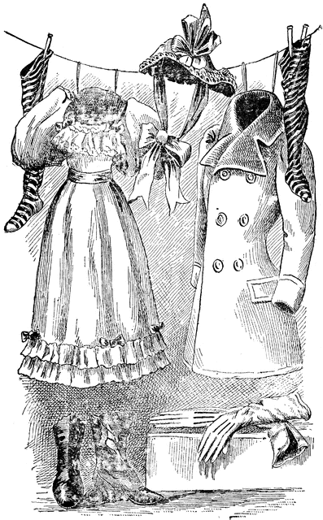
1. Para comenzar, elige una de las siguientes prendas:

Guantes
Pantuflas (zapatillas de levantarse)
Sombrero o gorro.
Bufanda
Abrigo
Vestido
Pantalones

2. Elige un ambiente. Puedes aprovechar alguna de las siguientes sugerencias, o una que se te ocurra a ti: la calle, una habitación, la cocina, la micro, una sala de clases, una fiesta.
.................................................................................................................................................................
3. Elige una acción que realiza la persona que viste la prenda:
................................................................................................................................................................. .................................................................................................................................................................

4. ¿Cómo se refleja esto en los movimientos de la prenda?
................................................................................................................................................................. ..................................................................................................................................................................................................................................................................................................................................................................................................................................................................................................
5. Vuelve a leer en conjunto (en grupo o con todo el curso) “Faros amarillos”, fijándote en la manera en que se describe la acción, protagonizada por los zapatos personificados.
Siguiendo el modelo, ahora escribe tu propia creación. Recuerda para ello que dos claves de un microcuento son el ingenio y la brevedad.

..............................................................................................................................................................................................................................................................................................................................................................................................................................................................................................................................................................................................................................................................................................................................................................................................................................................................................................................................................................................................................................................................................................................................................................................................................................................................................................................................................................................................................................................................................................................................................................................................................................................................................................................................................................................................................................................................................................................................................................................................................................................................................................................................................................................................................................................................................................................................................................................................................................................................................................................

Elaborado por: Magdalena Flores Ferrés

Fuente imagen: ClipArt ETC, http://etc.usf.edu.

